05～06浙江工商大学《高等数学》（上）参考答案

一、 1； 2.； 3. 2；
4. 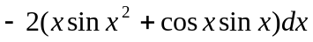； 5.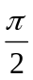； 6.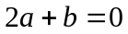； 7.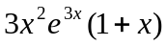； 8. ； 9.； 10.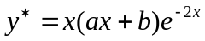.

二、1. A 2. C 3. D 4. B 5. B.

三、1.原式=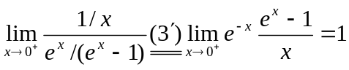 （6分）
2.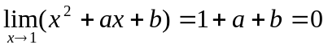 （2分）
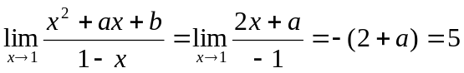 （5分）
联立解得 a = －7， b = 6. （6分）
3. 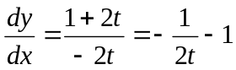， （3分）
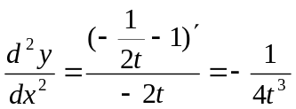 （6分）
4. 方程两边对x求导得 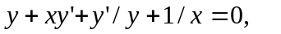 （4分）
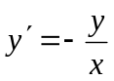 (6分)
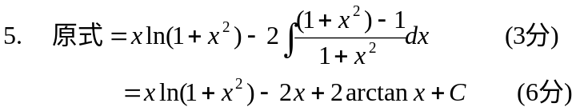

6. 原式=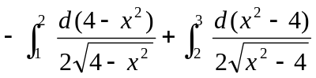 （4分）
=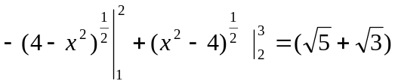 （6分）
7. 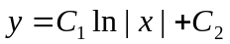

四、1. 抛物线在点（0，－3）的切线为y = 4x－3，在点（3，0）的切线为y = －2x+6，两切线的交点为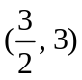。
（5分）
所求面积
A=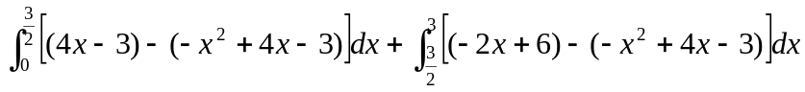
=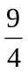
（9分）
2. 圆柱体体积V=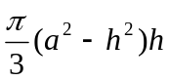 （3分）
由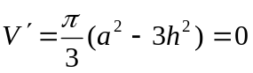，得驻点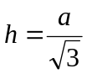， （7分）
由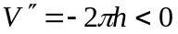，知当，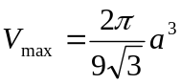 （9分）

五、证 ，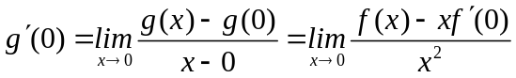
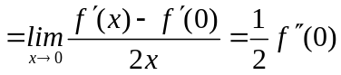； （2分）
，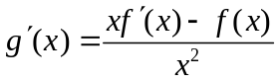 . （3分）
因为 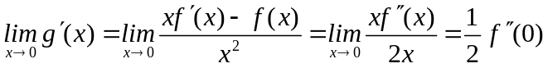,（5分）
所以具有连续的一阶导数。

